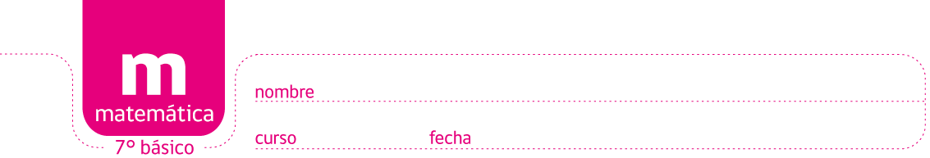

ACTIVIDADES: TÉRMINOS SEMEJANTES

- Considere la siguiente situación:
Sofía y Pablo fueron a comprar fruta para preparar un postre.
Compraron 2kg de manzanas, 3kg de duraznos, 300g de frutillas, 500g de cerezas y 1kg de plátanos.
Sofía dice a Pablo: “Entre las manzanas, los duraznos y los plátanos, tenemos 6kg de fruta; y entre las frutillas y las cerezas, 800g”.

Ayude a Pablo a entender el procedimiento de Sofía. Para ello, contesta las preguntas que siguen:

- ¿Qué operación matemática utilizó Sofía para saber la cantidad de fruta que habían comprado?

……………………………………………………………………………………………………………………

……………………………………………………………………………………………………………………

- ¿Por qué juntó las manzanas, los duraznos y los plátanos en un grupo y en el otro grupo, las frutillas y las cerezas?

……………………………………………………………………………………………………………………

……………………………………………………………………………………………………………………

- Escribe en lenguaje algebraico la operación que realizó Sofía para llegar a la respuesta.

……………………………………………………………………………………………………………………

- Aplicando el razonamiento de Sofía, resuelva el siguiente ejercicio: 3u + 7u + 4f + 2u + 3f + 2f

El procedimiento que acaba de utilizar se llama reducción de términos semejantes, el cual consiste en sumar (o restar) aquellos términos que poseen la misma letra (el mismo factor literal); así, por ejemplo:
4r + 5j + 7j + 9u + 3r = 7r + 12j + 9u

- Utilizando el procedimiento de reducción de términos semejantes, resuelva los siguientes ejercicios.

Expresión | Reducción de términos semejantes
72y + 43y + 24u + 32y + 21u + 12u
87j + 21k – 12j + 23j – 8k
45c + 23c + 12t – 12c + 4t
78d + 23d – 32d + 12f + 5f + 21d
24r + 32r + 12w – 3r + 14 w

- Resuelva los siguientes ejercicios, guíese por el ejemplo.

Expresión | Valores | Reemplazando los valores de las letras | Reducción de términos semejantes | Reemplazando los valores de las letras en la expresión con los términos reducidos
3s + 4s + 5f + 3f | s= 2  f= 1 | $$\begin{aligned}3⋅2+4⋅2+5⋅1+3⋅1 \\ 6+8+5+3 \\ \text{22}\end{aligned}$$ | 7s + 8f | $$\begin{aligned}7⋅2+8⋅1 \\ \text{14}+8 \\ \text{22}\end{aligned}$$

Expresión | Valores | Reemplazando los valores de las letras | Reducción de términos semejantes | Reemplazando los valores de las letras en la expresión con los términos reducidos
3s + 4s + 5f + 3f | s= 2  f= 1
6t + 9j + 7t – 2j | t = 4  j = 2
4u + 3u + 5g – 1u + 7g | u = 5  g = 6
3r + 5r + 7s – 2s – 2r + 3s | r = 1  s = 3

Ahora conteste:
- Al reemplazar los valores en ambas expresiones, ¿cómo son los resultados finales?

……………………………………………………………………………………………………………………

……………………………………………………………………………………………………………………

- ¿En cuál de las dos expresiones pudo realizar el cálculo de manera más rápida? ¿Por qué?

……………………………………………………………………………………………………………………

……………………………………………………………………………………………………………………

- Al reducir términos semejantes, ¿cambia el valor de la expresión si ponemos valor a las letras? ¿Por qué?

……………………………………………………………………………………………………………………

……………………………………………………………………………………………………………………

Elaborado por: Carolina Pizarro Salgado

